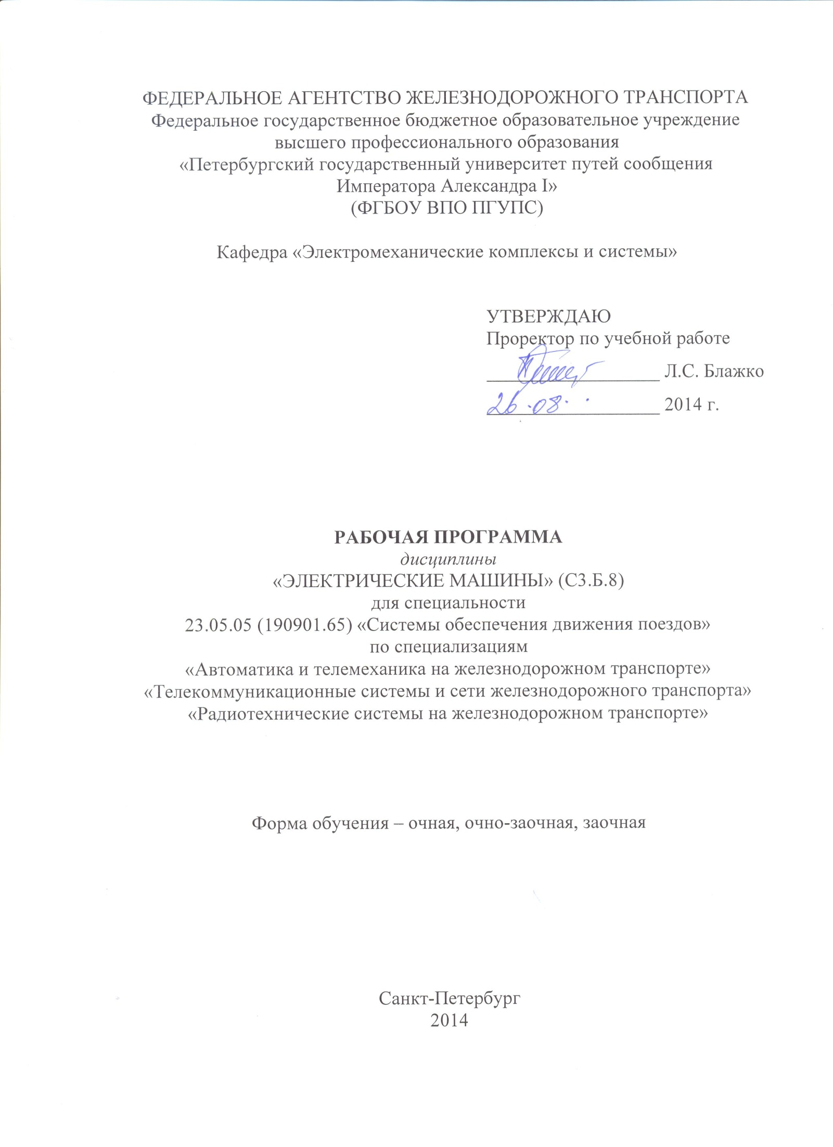
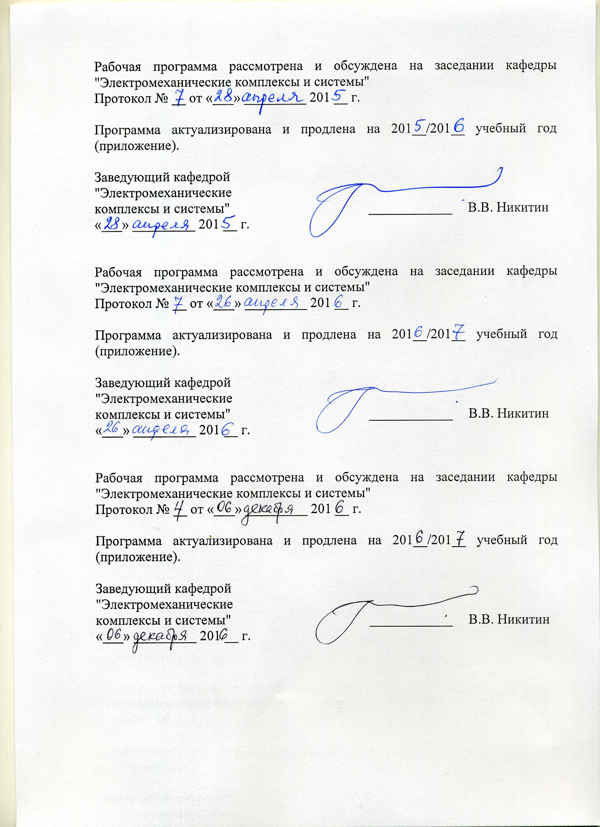

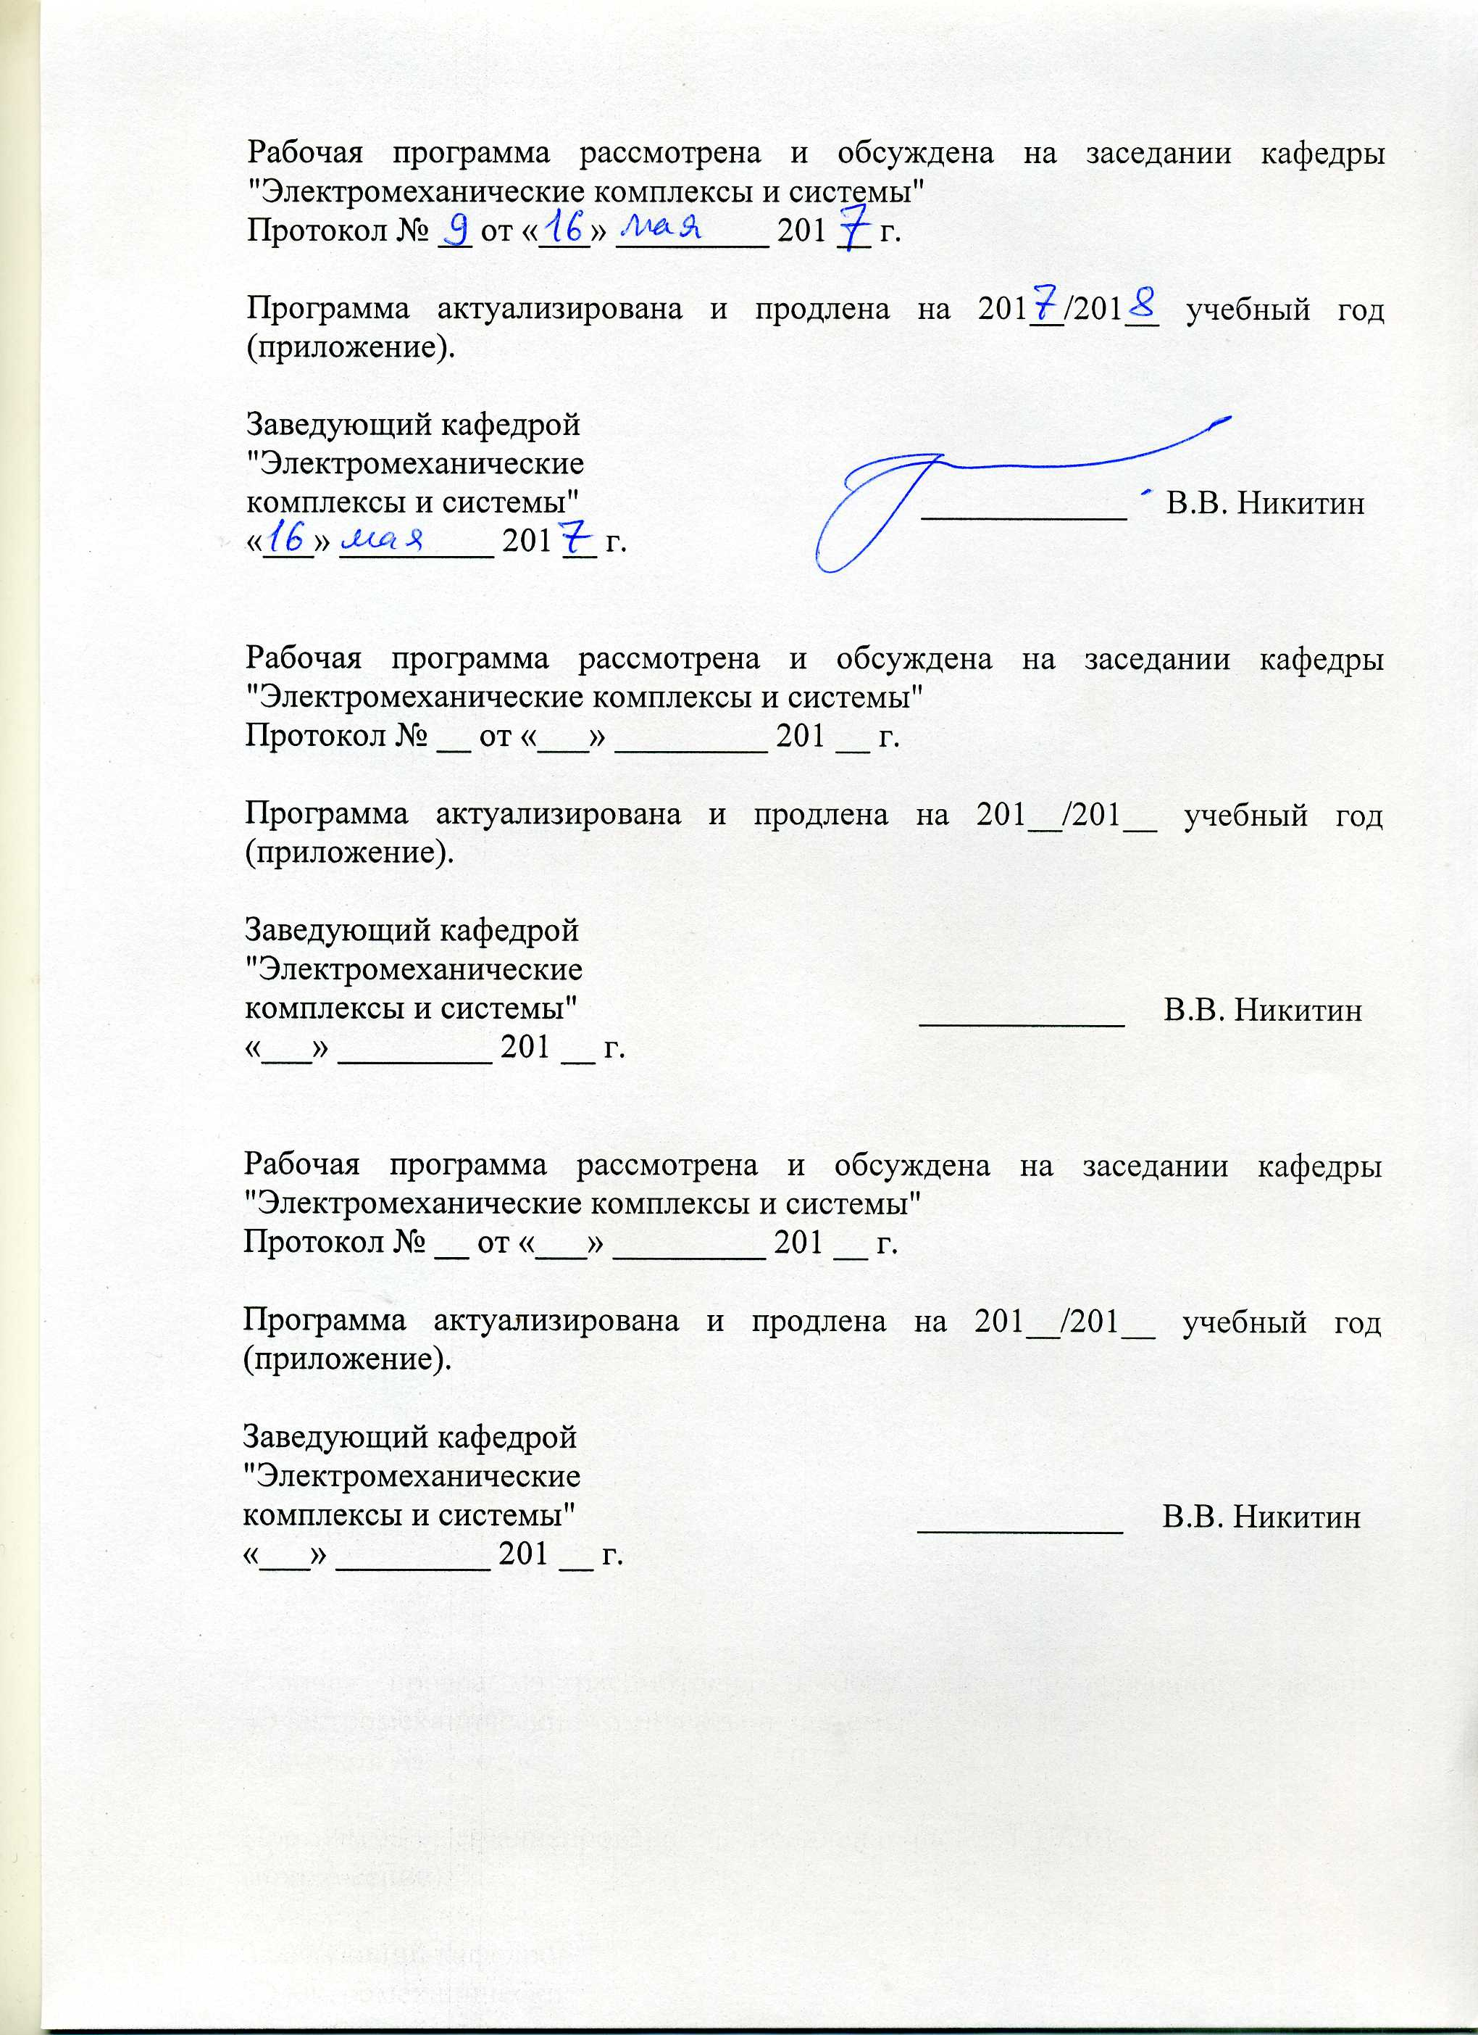

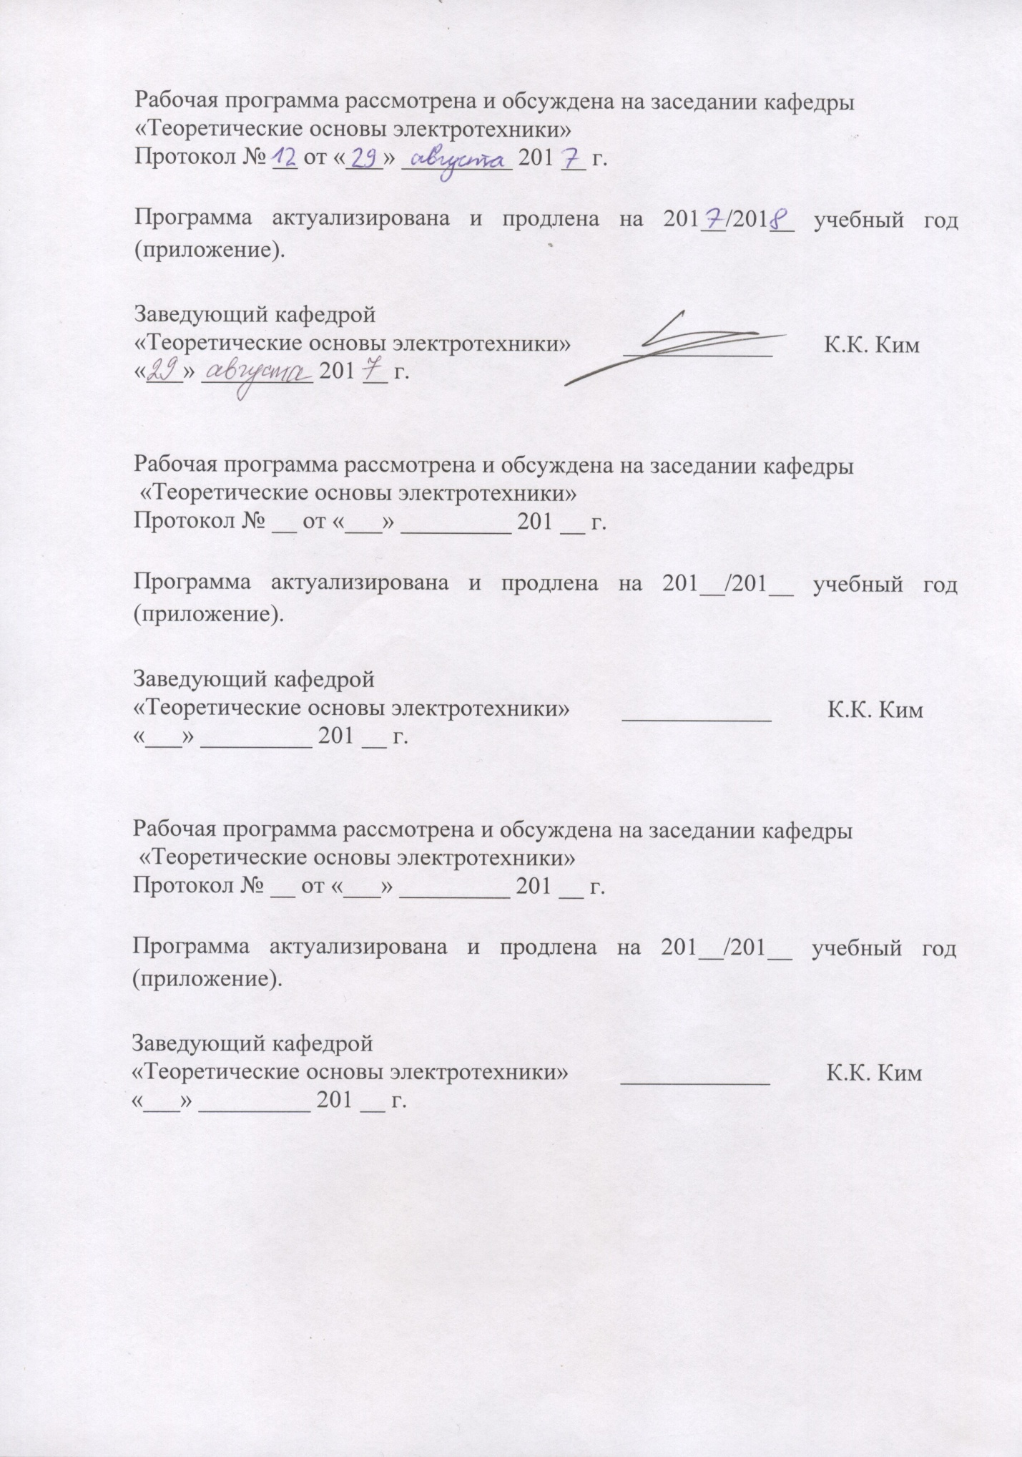
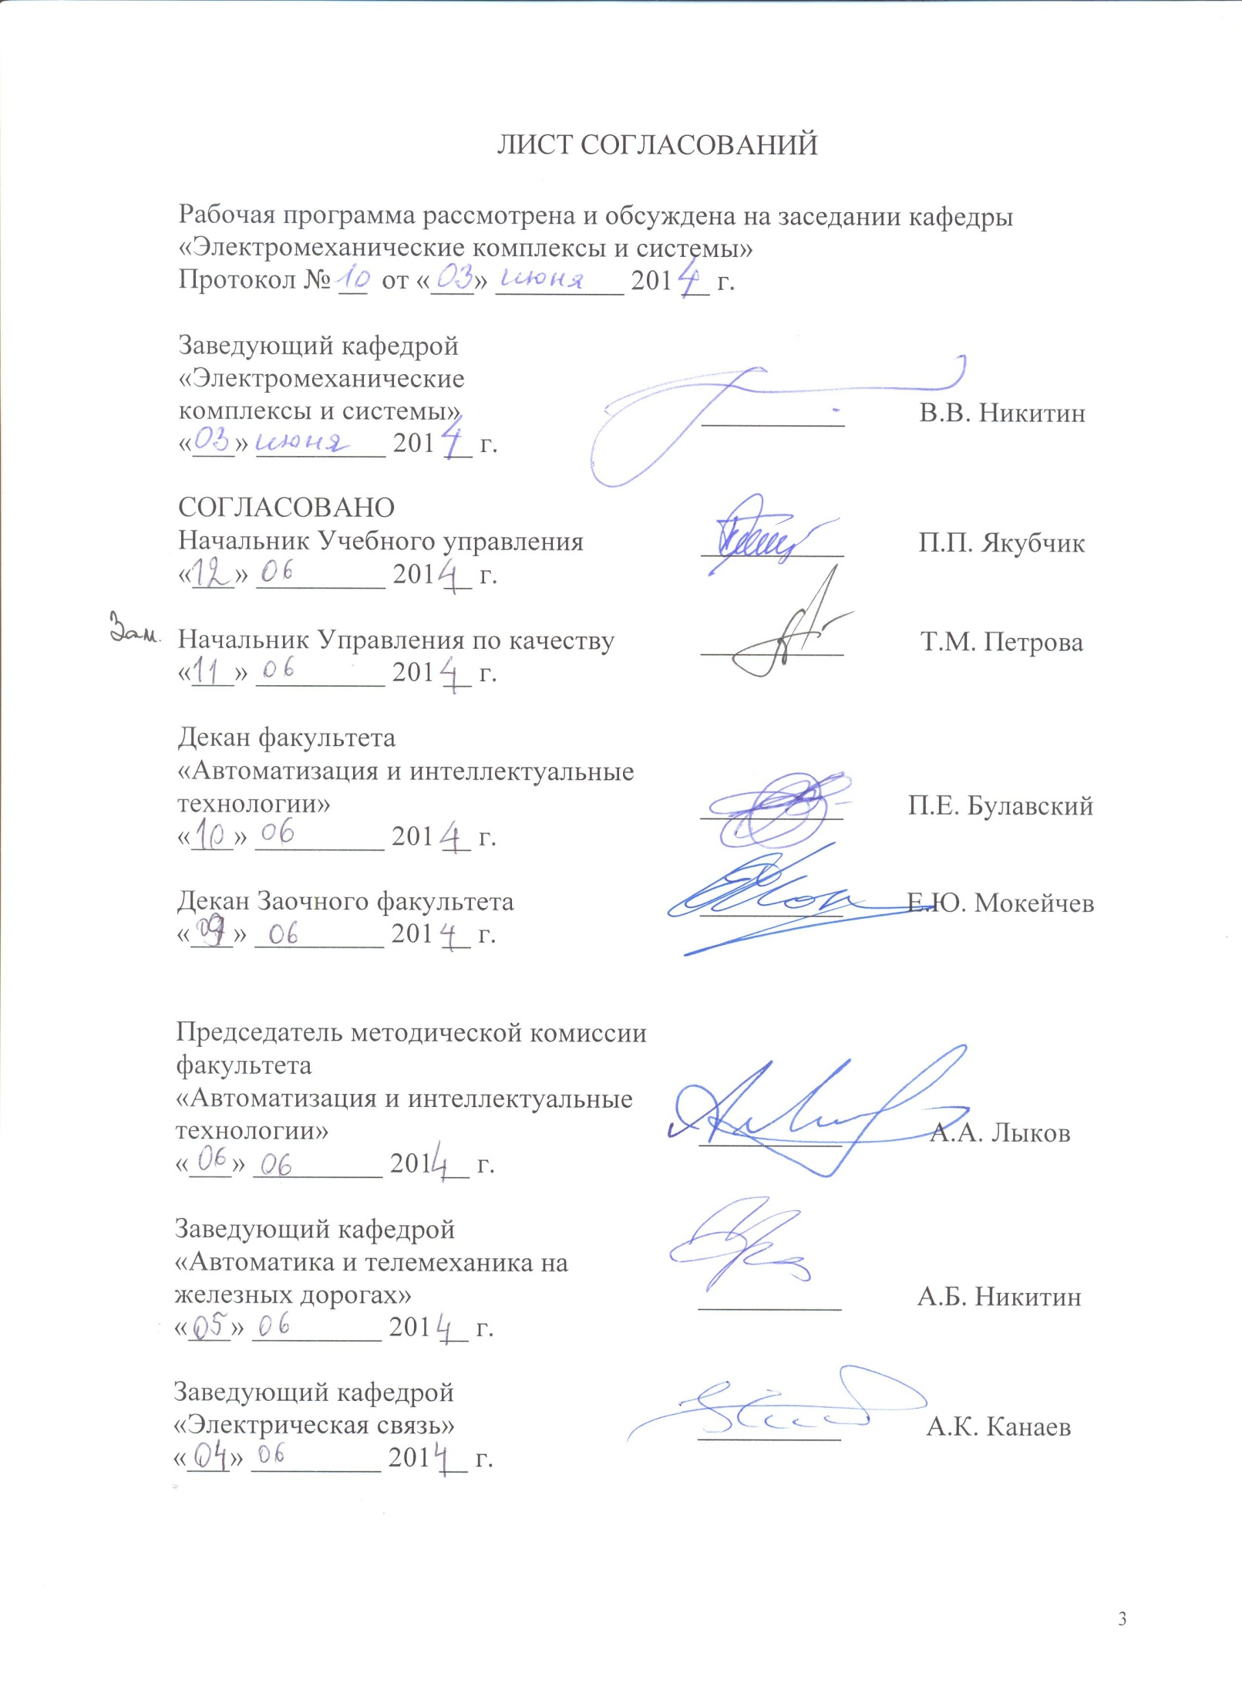
1. Цели и задачи дисциплины

Рабочая программа составлена в соответствии с ФГОС, утвержденным 23 декабря 2010 г., приказ № 2025 по специальности 23.05.05 (190901.65) «Системы обеспечения движения поездов», по дисциплине «Электрические машины».
Целью изучения дисциплины “Электрические машины” является овладение студентами знаний, навыков и умений в области физики процессов, характеристик, конструктивного исполнения электрических машин различного назначения и трансформаторов, а также формирование характера мышления и ценностных ориентиров, при которых эффективная и безопасная работа железнодорожного транспорта рассматривается как приоритетная задача.
Для достижения поставленных целей решаются следующие задачи:
- формирование у студентов знаний об основных законах, лежащих в основе принципа действия электрических машин и трансформаторов;
- формирование у студентов знаний об устройстве, принципе действия и характеристиках электрических машин различного назначения и трансформаторов;
- обучение студентов навыкам работы и испытаний электрических машин и трансформаторов.

2. Перечень планируемых результатов обучения по дисциплине, соотнесенных с планируемыми результатами освоения основной образовательной программы

В результате освоения дисциплины обучающийся должен:

ЗНАТЬ: электрические машины.
УМЕТЬ: применять электрические машины для типовых механизмов и машин, читать электрические схемы систем управления исполнительными машинами.
ВЛАДЕТЬ: методами выбора электрических аппаратов для типовых электрических схем систем управления исполнительными машинами; методами оценки и выбора рациональных технологических режимов оборудования.

Процесс изучения дисциплины направлен на формирование следующих профессиональных компетенций (ПК):
владением основами расчета и проектирования элементов и устройств различных физических принципов действия (ПК-12).

3. Место дисциплины в структуре основной образовательной программы

Дисциплина «Электрические машины» (С3.Б.8) относится к базовой части профессионального цикла и является обязательной дисциплиной.
Для ее изучения требуется предварительное освоение следующих дисциплин (для всех специализаций):
- Математика (С2.Б.1);
- Физика (С2.Б.2);
Дисциплина «Электрические машины» служит основой для изучения следующих дисциплин.
Для специализации «Автоматика и телемеханика на железнодорожном транспорте»:
– «Электропитание и электроснабжение нетяговых потребителей» (С3.Б.10);
– «Электромагнитная совместимость и средства защиты» (С3.Б.11);
– «Напольное технологическое оборудование систем железнодорожной автоматики и телемеханики»» (С3.В.ОД.4).
Для специализаций «Телекоммуникационные системы и сети железнодорожного транспорта» и «Радиотехнические системы на железнодорожном транспорте»:
– «Электропитание и электроснабжение нетяговых потребителей» (С3.Б.10);
– «Электромагнитная совместимость и средства защиты» (С3.Б.11);
– «Теория линейных электрических цепей»» (С3.Б.16).

4. Объем дисциплины и виды учебной работы

Для очной формы обучения:
Вид учебной работы | Всего часов | Семестр
 |  | III
Аудиторные занятия (всего)  В том числе:  - лекции (Л)  - практические занятия (ПЗ)  - лабораторные работы (ЛР)  - контроль самостоятельной работы (КСР) | 60  36  –  18  6 | 60  36  –  18  6
Самостоятельная работа (СРС) (всего) | 39 | 39
Подготовка к экзамену | 45 | 45
Форма контроля знаний | Экзамен, КР | Экзамен, КР
Общая трудоемкость: час / з.е. | 144/4 | 144/4
Количество часов в интерактивной форме | 18 | 18
Для очно-заочной формы обучения:
Вид учебной работы | Всего часов | Семестр
 |  | IV
Аудиторные занятия (всего)  В том числе:  - лекции (Л)  - практические занятия (ПЗ)  - лабораторные работы (ЛР)  - контроль самостоятельной работы (КСР) | 36  18  –  18  – | 36  18  –  18  –
Самостоятельная работа (СРС) (всего) | 63 | 63
Подготовка к экзамену | 45 | 45
Форма контроля знаний | Экзамен, КР | Экзамен, КР
Общая трудоемкость: час / з.е. | 144/4 | 144/4
Количество часов в интерактивной форме | 10 | 10

Для заочной формы обучения:
Вид учебной работы | Всего часов | Курс
 |  | III
Аудиторные занятия (всего)  В том числе:  - лекции (Л)  - практические занятия (ПЗ)  - лабораторные работы (ЛР) | 24  12  –  12 | 24  12  –  12
Самостоятельная работа (СРС) (всего) | 111 | 111
Контроль (Эк + Зач), час. | 9 | 9
Форма контроля знаний | Экзамен, КР | Экзамен, КР
Общая трудоемкость: час / з.е. | 144/4 | 144/4
Количество часов в интерактивной форме | 4 | 4

5. Содержание и структура дисциплины

5.1 Содержание дисциплины

№  п/п | Наименование  раздела дисциплины | Содержание раздела
1 | Трансформаторы | Общие сведения о электрических машинах и трансформаторах. Законы, лежащие в основе принципа действия электрических машин и трансформаторов. Определение и классификация трансформаторов. Устройство, принцип действия, уравнения ЭДС и НС однофазного двухобмоточного трансформатора (ОДТ). Приведение вторичной обмотки трансформатора к первичной обмотке. Электрическая Т-образная схема замещения ОДТ и физический смысл ее элементов. Энергетическая диаграмма активной и реактивной мощности трансформатора. Холостой ход ОДТ: уравнения, схема замещения, векторная диаграмма. Опыт и характеристики холостого хода ОДТ. Короткое замыкание ОДТ: уравнения, схема замещения, векторная диаграмма, понятие о треугольнике короткого замыкания. Опыт и характеристики короткого замыкания ОДТ. Работа ОДТ под нагрузкой: уравнения и полная векторная диаграмма при активно-индуктивной нагрузке. Упрощенное описание работы ОДТ под нагрузкой: уравнения, схема замещения, векторные диаграммы при активно-индуктивной и активно-емкостной нагрузках. Изменение вторичного напряжения трансформатора под нагрузкой. Внешняя характеристика при различных характерах нагрузки. Способы регулирования вторичного напряжения трансформатора. КПД трансформатора. Прямой и косвенный методы определения. Максимальный и номинальный КПД. Трехфазные трансформаторы: конструкция магнитопровода и обмоток, систем охлаждения. Группы соединения обмоток трехфазных трансформаторов. Включение трансформаторов на параллельную работу. Условия включения и строгость их выполнения.
2 | Асинхронные машины (АМ) | Конструкция машин переменного тока. Понятие о вращающемся магнитном поле. Обмотки машин переменного тока и ЭДС в них. Устройство ротора АМ и ее принцип действия. Понятие о скольжении. Принцип автосинхронизации магнитных полей в АМ.  Уравнения ЭДС и НС АМ при заторможенном и вращающемся роторе. Т-образная схема замещения АМ. Анализ Т-образной схемы замещения АМ: векторная диаграмма, энергетическая диаграмма активной и реактивной мощности в режиме двигателя и генератора. Г-образная схема замещения и электромагнитный момент АМ. Максимальный электромагнитный момент, критическое скольжение АМ и их зависимость от подводимого напряжения и сопротивления в цепи ротора. Работа АМ в режиме двигателя (АД). Условие устойчивой работы. Механическая характеристика АД и эксплуатационные требования к ней. Пуск АД. Проблема пуска. Способы снижения пускового тока в АД. Способы повышения пускового момента в АД с фазным и короткозамкнутым ротором. Работа АД в однофазном режиме. Схема замещения. Электромагнитный момент однофазного АД. Конденсаторный АД. Включение трехфазного АД в однофазную сеть.
3 | Синхронные  машины (СМ) | Конструкция ротора синхронной машины (СМ). Принцип действия СМ. Магнитное поле СМ при холостом ходе. Понятие о насыщении магнитной цепи СМ. Способы возбуждения СМ. Магнитное поле СМ при нагрузке. Понятие о реакции якоря в СМ. Виды реакции якоря. Общий случай реакции якоря. Уравнения ЭДС и НС СМ. Угловые характеристики СМ. Понятие о зоне устойчивой работы СМ. Колебания ротора СМ. Работа СМ в режиме генератора (СГ). Работа СГ на автономную нагрузку: опытные ( холостого хода, короткого замыкания и нагрузочные ) и эксплуатационные (внешние и регулировочные) характеристики, особенности работы на выпрямительное устройство. Работа СМ в режиме двигателя (СД). Проблема пуска СД. Пуск с помощью вспомогательного двигателя, асинхронный пуск, частотный пуск.
4 | Машины постоянного тока (МПТ) | Принцип действия МПТ. Функциональное назначение коллектора. Уравнения электрической и механической цепи МПТ. Устройство индуктора. Магнитное поле МПТ в режиме холостого хода. Способы возбуждения МПТ. Устройство якоря. Классификация, принципы построения и свойства якорных обмоток. Магнитное поле МПТ при нагрузке. Понятие о продольной и поперечной реакции якоря. Искажение кривой распределения магнитного поля под полюсным наконечником МПТ полем поперечной реакции якоря. Понятие о физической нейтрали. Влияние поперечной реакции якоря на напряжение между соседними коллекторными пластинами. Понятие о потенциальном искрении. Компенсационная обмотка. Коммутация МПТ. Период коммутации. Уравнение коммутации. Виды коммутации. Понятие о коммутационном искрении. Способы улучшения коммутации. Работа МПТ в режиме двигателя (ДПТ). Механические характеристики двигателей параллельного и последовательного возбуждения в номинальном режиме, при снижении питающего напряжения, при ослаблении магнитного потока и при введении добавочного сопротивления в цепь якоря. Понятие об «уходе в разнос» ДПТ. Пуск ДПТ. Проблема пуска. Реостатный пуск. Пуск регулируемым напряжением.

5.2 Разделы дисциплины и виды занятий

Для очной формы обучения:
№ п/п | Наименование раздела дисциплины | Л | ПЗ | ЛР | СРС | Всего
1 | Трансформаторы | 8 | – | 4 | 14 | 26
2 | Асинхронные машины | 10 | – | 4 | 8 | 22
3 | Синхронные машины | 8 | – | 4 | 8 | 20
4 | Машины постоянного тока | 10 | – | 6 | 9 | 25

Для очно-заочной формы обучения:
№ п/п | Наименование раздела дисциплины | Л | ПЗ | ЛР | СРС | Всего
1 | Трансформаторы | 4 | – | 4 | 18 | 26
2 | Асинхронные машины | 5 | – | 4 | 15 | 24
3 | Синхронные машины | 4 | – | 4 | 15 | 23
4 | Машины постоянного тока | 5 | – | 6 | 15 | 26

Для заочной формы обучения:
№ п/п | Наименование раздела дисциплины | Л | ПЗ | ЛР | СРС | Всего
1 | Трансформаторы | 3 | – | 4 | 31 | 38
2 | Асинхронные машины | 3 | – | 2 | 25 | 30
3 | Синхронные машины | 2 | – | 2 | 25 | 29
4 | Машины постоянного тока | 4 | – | 4 | 30 | 38

6. Перечень учебно-методического обеспечения для самостоятельной работы обучающихся по дисциплине

№  п/п | Наименование раздела | Перечень учебно-методического обеспечения
1 | Трансформаторы | - Электрические машины [Электронный ресурс] / А. П. Епифанов. - Москва : Лань, 2006. - 272 с.  - Электрические машины. Машины переменного тока [Текст] : учеб. для вузов / А. И. Вольдек, В. В. Попов. - М. ; СПб. ; Нижний Новгород : Питер, 2007. - 349 с.  - Электрические машины: введение в электромеханику. Машины постоянного тока и трансформаторы : учеб. / А. И. Вольдек, В. В. Попов. - М. ; СПб. ; Нижний Новгород : Питер, 2008. - 319 с.  - Электрические машины и трансформаторы : учеб. пособие. Ч. 1 / Г. А. Давидчук, А. М. Лебедев. - СПб. : ПГУПС, 2008. - 100 с.  - Электрические машины и трансформаторы [Текст] : учеб. пособие. Ч. 2 / Г. А. Давидчук, А. М. Лебедев. - СПб. : ПГУПС, 2010. - 56 с.  - Исследование электрических машин постоянного и переменного тока [Текст] : метод. указания к лаб. работам / ПГУПС, каф. "Электр. машины" ; сост.: Г. А. Попов [и др.] ; ред.: А. А. Смирнов, М. Н. Новиков. - СПб. : ПГУПС, 2004. - 99 с.
2 | Асинхронные машины
3 | Синхронные машины
4 | Машины постоянного тока

7. Фонд оценочных средств для проведения текущего контроля успеваемости и промежуточной аттестации обучающихся по дисциплине

Фонд оценочных средств по дисциплине «Электрические машины» является неотъемлемой частью рабочей программы и представлен отдельным документом, рассмотренным на заседании кафедры «Электромеханические комплексы и системы» и утвержденным заведующим кафедрой.

8. Учебно-методическое и информационное обеспечение дисциплины

Все обучающиеся имеют доступ к электронным учебно-методическим комплексам (ЭУМК) по изучаемой дисциплине согласно персональным логинам и паролям.
Каждый обучающийся обеспечен доступом к электронно-библиотечной системе (ЭБС) через сайт Научно-технической библиотеки Университета http://library.pgups.ru/, содержащей основные издания по изучаемой дисциплине.
ЭБС обеспечивает возможность индивидуального доступа для каждого обучающегося из любой точки, в которой имеется доступ к сети Интернет.

8.1 Перечень основной учебной литературы, необходимой для освоения дисциплины
1. Электрические машины [Электронный ресурс] / А. П. Епифанов. - Москва : Лань, 2006. - 272 с.
2. Электрические машины. Машины переменного тока [Текст] : учеб. для вузов / А. И. Вольдек, В. В. Попов. - М. ; СПб. ; Нижний Новгород : Питер, 2007. - 349 с.
3. Электрические машины: введение в электромеханику. Машины постоянного тока и трансформаторы : учеб. / А. И. Вольдек, В. В. Попов. - М. ; СПб. ; Нижний Новгород : Питер, 2008. - 319 с.
4. Электрические машины и трансформаторы : учеб. пособие. Ч. 1 / Г. А. Давидчук, А. М. Лебедев. - СПб. : ПГУПС, 2008. - 100 с.
5. Электрические машины и трансформаторы [Текст] : учеб. пособие. Ч. 2 / Г. А. Давидчук, А. М. Лебедев. - СПб. : ПГУПС, 2010. - 56 с.
6. Исследование электрических машин постоянного и переменного тока [Текст] : метод. указания к лаб. работам / ПГУПС, каф. "Электр. машины" ; сост.: Г. А. Попов [и др.] ; ред.: А. А. Смирнов, М. Н. Новиков. - СПб. : ПГУПС, 2004. - 99 с.

8.2 Перечень дополнительной учебной литературы, необходимой для освоения дисциплины
1. Электрические машины [Текст] : Учеб.пособие для электротехн. и энерг. спец. вузов / Токарев Б.Ф. - М. : Энергоатомиздат, 1990. - 624с.
2. Проектирование электрических машин : учеб. для взов / И. П. Копылов [и др.] ; ред. И. П. Копылов. - 4-е изд., перераб. и доп. - М. : Высшая школа, 2005. - 767 с.
3. Проектирование электрических машин [Текст] : учеб.для вузов:В 2 кн. / И.П. Копылов, Б.К. Клоков, В.П. Морозкин, Б.Ф. Токарев; Под ред. И.П. Копылова. - 2-е изд., перераб. и доп. - М.: Энергоатомиздат. Кн.1. - 2-е изд,перераби доп. - 1993. - 463 с.
4. Проектирование электрических машин [Текст] : учеб. для вузов: В 2 кн. / И.П. Копылов, Б.К. Клоков, В.П. Морозкин, Б.Ф. Токарев; Под ред. И.П. Копылова. - 2-е изд., перераб. и доп. - М. :Энергоатомиздат. Кн.2. - 2-е изд, перераб и доп. - 1993. - 383 с.
5. Электрические машины [Текст] : учебник для электротехн. сред. спец. учеб. заведений / М. М. Кацман. - Изд. 4-е, перераб. и доп. - М. : Высшая школа, 2003. - 469 с.

8.3 Перечень ресурсов информационно-телекоммуникационной сети «Интернет», необходимых для освоения дисциплины
1. Электрические машины и электропривод. [Электронный учебно-методический комплекс] : учебно-методический комплекс / ПГУПС. - СПб : ПГУПС, 2009. Адрес сайта http://pgups.com

9. Перечень информационных технологий, используемых при осуществлении образовательного процесса по дисциплине, включая перечень программного обеспечения и информационных справочных систем

Перечень информационных технологий, используемых при осуществлении образовательного процесса по дисциплине «Электрические машины»:
- технические средства (компьютерная техника и средства связи (персональные компьютеры, проектор, интерактивная доска, видеокамеры, акустическая система и т.д.);
- методы обучения с использованием информационных технологий (компьютерное тестирование, демонстрация мультимедийных материалов, компьютерный лабораторный практикум и т.д.);
Кафедра «Электромеханические комплексы и системы» обеспечена необходимым комплектом лицензионного программного обеспечения:
- Microsoft Windows 7;
- Microsoft Word 2010;
- Microsoft Excel 2010;
- Microsoft PowerPoint 2010;

10. Описание материально-технической базы, необходимой для осуществления образовательного процесса по дисциплине

Материально-техническая база кафедры "Электромеханические комплексы и системы" обеспечивает проведение всех видов учебных занятий, предусмотренных учебным планом по специальности 23.05.05

